**หน่วยการเรียนรู้ที่ 6 Festivals & Celebrations เรื่อง Children’s Day เรื่องย่อยที่ 1 Children’s Day in Thailand**

ต6/ผ.5

★★★★

**ใบงานที่ 1 Children’s Day**

**Instructions:** Read the conversation and answer the questions.

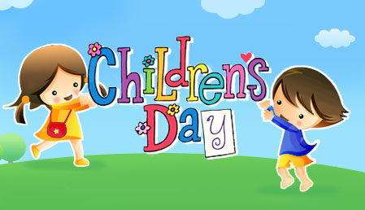 อ่านบทสนทนาแล้วตอบคำถาม

Waree: Where are you going tomorrow?

Teera: I’m going to the cinema. It’s half price on

Children’s Day.

Waree: Oh! That’s nice.

Teera: Will you come with me?

Waree: I’m afraid not. It will be crowded.

Teera: Then, where are you going?

Waree: I think I should go to the book store. There is

also a special price on books on Children’s Day.

Teera: Wow! That’s interesting. I will go there after the

cinema.

Waree: See you then. Bye.

Teera: Bye.

คำศัพท์ cinema = โรงภาพยนตร์ half price = ครึ่งราคา

special price = ราคาพิเศษ to be crowded = มีคนแน่นมาก

afraid not = เกรงว่าจะไม่ (ปฏิเสธอย่างสุภาพ)

interesting = น่าสนใจ

there = ที่นั่น (สถานที่ที่กล่าวถึงมาก่อนหน้านี้แล้ว)

**หน่วยการเรียนรู้ที่ 6 Festival & Celebrations เรื่อง Children’s Day เรื่องย่อยที่ 1 Children’s Day in Thailand**

ต6/ผ.5

★★★★

**ใบงานที่ 1 Children’s Day**



1. Where is Teera going tomorrow?

________________________________________.

1. Is Waree going with Teera?

________________________________________.

1. Where is Waree going tomorrow?

________________________________________.

1. Why is she going there?

________________________________________.

1. Where will Teera go after going to the cinema?

________________________________________.

1. Why does Teera want to go to the cinema?

________________________________________.

**หน่วยการเรียนรู้ที่ 6 Festivals & Celebrations เรื่อง Children’s Day เรื่องย่อยที่ 1 Children’s Day in Thailand**

ต6/ผ.5

★★★★

**ใบงานที่ 2 Children’s Day Activity**

**Instructions:** Draw a picture about the activity you want to do on Children’s Day and describe it briefly.

 วาดภาพกิจกรรมที่นักเรียนอยากทำในวันเด็กและเขียนบรรยายสั้น ๆ

On Children’s Day I want to _________________________

_______________________________________________________________

_______________________________________________________________

_______________________________________________________________